##### **Le crociate (1096-1270)**

Motivazioni economiche, religiose e politiche si intrecciano a determinare le "crociate", un fenomeno complesso e multiforme che sarebbe riduttivo inquadrare solo nel contesto religioso. Occupano due secoli della storia d'Europa (dal 1096 al 1270) e se ne contano otto.

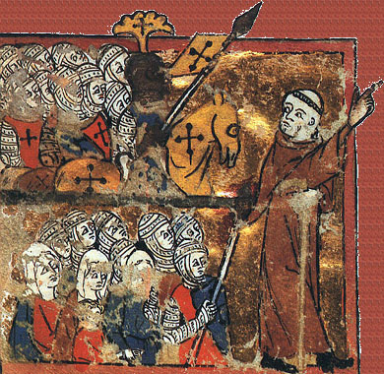

[Pietro l'Eremita](https://it.wikipedia.org/wiki/Pietro_l%27Eremita)  conduce cavalieri, soldati e donne verso [Gerusalemme](https://it.wikipedia.org/wiki/Gerusalemme).

Miniatura tratta da un manoscritto (Egerton Manuscript 1500).

Sommario

1/ Che cosa sono le crociate 2

2/ L’inizio delle crociate: il problema dell’accesso ai luoghi santi caduti sotto la dominazione islamica 2

3/ Le crociate ufficiali furono otto e solo la prima conseguì dei risultati concreti 5

4/ Il dibattito storico sulle cause e sull’importanza delle crociate 10

**Date chiave**:

* 622, inizio dell’era islamica (égira: fuga di Maometto dalla Mecca a Medina)
* 634, Gerusalemme viene a trovarsi all’interno dei domini islamici
* 1077, i Turchi selgiuchidi conquistano Gerusalemme e ne vietano l’accesso ai cristiani
* 1096, la prima crociata
* 1270, l’ultima crociata

## 1/ Che cosa sono le crociate

Le crociate sono delle spedizioni militari organizzate fra l’XI e il XIII sec. (convenzionalmente si fissano le seguenti date: dal 1096 al 1270) da parte dei cristiani d’Occidente, per la conquista della città di Gerusalemme che si trovava sotto il controllo musulmano.

In seguito si designò con questo termine ogni lotta ispirata dai pontefici contro tutti coloro che fossero ritenuti pericolosi per la vita e la libertà della Chiesa: pagani, eretici, nemici politici, ecc.

Le principali spedizioni condotte da eserciti regolari per la riconquista di Gerusalemme vengono individuate dagli storici in otto (sette se si considerano la V e la VI come un’unica crociata). Accanto alle spedizioni “ufficiali” ve ne furono altre, spontanee, dette “crociate popolari”, come quella di Pietro l’Eremita (detta “la crociata degli straccioni”, dispersa lungo il cammino) o la crociata dei bambini. Venne poi bandita dal papa Innocenzo III una vera e propria crociata contro gli eretici **catari** che abitavano nella città di Albi, nel sud della Francia (1208-29). In questa occasione, il pontefice promise a tutti coloro che avessero preso le armi per sterminare gli albigesi, il perdono di tutti i peccati, con un atto di indulgenza analoga a quella “donata a coloro che avevano portato aiuto in Terrasanta”.

Lo spirito di crociata, cioè la volontà di andare a riprendersi i luoghi santi, sorse intorno all’anno Mille in concomitanza con la rinascita dell’Occidente che usciva dalle invasioni e dal travagliato periodo storico che costituisce l’Alto Medioevo. Questo spirito sopravvisse a lungo nella storia occidentale, ma si affievolì verso la fine del ‘200: gli storici fissano infatti nel 1270 la data dell’ultima crociata. I Turchi, che controllavano l’impero musulmano, avevano ormai consolidato il loro potere e l’Occidente dovette rinunciare ad ogni pretesa di riconquista.

## 2/ L’inizio delle crociate: il problema dell’accesso ai luoghi santi caduti sotto la dominazione islamica

**Per capire le crociate bisogna fare un passo indietro e ricordare chi erano gli Arabi e come erano giunti a costruire un impero così vasto che inglobava i luoghi** **santi della cristianità**

* Gli Arabi erano popolazioni di stirpe semitica stanziate nella penisola arabica, per lo più nomadi e dedite alla pastorizia ed al commercio. Tra le varie tribù in cui erano divisi, quella dei Beduini viveva depredando le carovane che attraversavano il deserto.
* Dal punto di vista religioso, gli Arabi avevano assorbito qualche elemento dal Giudaismo e dal Cristianesimo, ma erano politeisti; avevano un solo culto in comune: quello della Pietra Nera (un meteorite) che si riteneva fosse stata portata dall’arcangelo Gabriele e che si venerava, insieme ad altri idoli, in un edificio detto Kaaba, situato nella città della Mecca, il centro di culto più frequentato, in cui era molto potente la casta sacerdotale.
* Proprio alla Mecca, nel 570, nasce Maometto, monoteista convinto, che comincia a predicare contro il politeismo attirandosi le ire della casta sacerdotale. Per sottrarsi alle loro persecuzioni è costretto a rifugiarsi a Medina, dove elabora gli elementi fondamentali della nuova religione. Proprio per questo, l’anno della fuga (in arabo, *égira*) di Maometto a Medina, il 622, viene considerato fondamentale e da esso viene fatta iniziare l’era islamica.
* La nuova religione si basa su due sole verità di fede: 1) non esiste altro Dio che Allah e 2) Maometto è il suo profeta. L’individuo deve sottomettersi totalmente a Dio. “Islam” significa infatti “**abbandono a Dio**” e “Muslim” (da cui la denominazione “musulmano”) indica il fedele che si abbandona completamente alla volontà di Dio.

La dottrina dell’Islam viene riassunta nei cosiddetti cinque pilastri dell’Islam, ovvero i cinque obblighi di ogni musulmano: 1) credere che esiste un solo Dio e che Maometto è il suo profeta); 2) pregare quotidianamente; 3) digiunare (*Ramadan*); 4) fare l’elemosina; 5) recarsi almeno una volta nella vita in pellegrinaggio alla Mecca.

Una caratteristica che contraddistingue il mondo islamico è **l’assenza di un vero dualismo tra potere religioso e potere politico**, al contrario di quanto avviene nel mondo cristiano. Nell’Islam l’autorità è unica e ingloba tanto quella religiosa quanto il potere politico.

* Dopo la morte di Maometto (632), che già aveva avviato la costruzione di uno Stato islamico, l’Islam si espande rapidamente con la conquista di territori enormi. I successori di Maometto si spingono infatti a est, fino al fiume Indo, riducendo l’impero bizantino, nella sua parte asiatica, alla sola penisola anatolica (l’attuale Turchia). A ovest, viene occupato tutto il litorale africano; nel 711 varcano lo stretto di Gibilterra e conquistano tutta la Spagna fino ai Pirenei. Nei territori conquistati, però, i Musulmani non impongono ai vinti la conversione all’Islam, ma si accontentano di sottometterli al loro giogo militare e politico facendo pagare loro un tributo in cambio della libertà religiosa.

**L’impero islamico all’epoca delle crociate è un dominio multiforme e vasto (si estende dalla Spagna al Pakistan), controllato da popolazioni berbere a Occidente e turche a Oriente, talvolta in contrasto tra loro** – All’epoca in cui si svolgono le crociate, il dominio islamico era dunque vastistissimo: dalla Spagna attraversava il Magreb e la penisola arabica fino al Pakistan. Comprendeva popolazioni differenti (persiani, turchi, curdi, aramei, berberi, spagnoli) ed era difficile da tenere sotto controllo. Non sorprende perciò che intorno al 1000 il potere degli abbasidi (una delle dinastie che governarono dopo Maometto[1]) si fosse indebolito e che il controllo dei domini musulmani fosse passato nelle mani di popolazioni **berbere**[2] a Occidente e **turche** a Oriente.

Non si trattava più di un dominio esclusivamente arabo ma di un impero multietnico in cui la religione islamica e la lingua araba, in cui è scritto il *Corano*, agivano come elementi unificanti e del quale differenti popolazioni, talvolta in conflitto tra loro, avevano assunto il controllo.

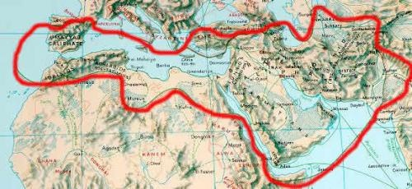

Il dominio islamico all’epoca delle Crociate.

**L’accesso a Gerusalemme, che dal 634 viene a trovarsi all’interno dei territori islamici, sarà regolato in modi differenti, a seconda dei momenti storici e del prevalere di questo o quel potere nel dominio islamico**. Gerusalemme, città considerata santa dalle tre grandi religioni monoteistiche[3], a partire dal **634** venne a trovarsi all’interno dell’impero islamico. Si pose perciò il problema di regolare l’accesso ad essa da parte dei fedeli delle altre religioni. La cosa non avvenne sempre in modo pacifico.

Quanto in particolare ai rapporti tra musulmani e i cristiani, si può osservare che vi furono dei momenti di tolleranza, durante i quali i pellegrinaggi cristiani ai luoghi santi erano permessi. Come accadde ad esempio nel periodo immediatamente successivo alla conquista araba o sotto il regno del quinto califfo abbaside, Harun ar-Rashid[4], intorno all’800. In altri momenti storici, tuttavia, i rapporti ebbero carattere meno pacifico e i musulmani impedirono l’accesso ai luoghi santi da parte dei cristiani. Così avvenne quando **i turchi selgiuchidi** si impadronirono del dominio islamico.

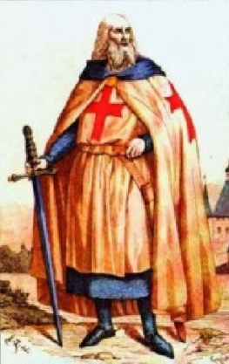**La difficoltà di accesso all’epoca della dominazione turca e l’avvio delle crociate**. I selgiuchidi, detti così dal nome del loro capostipite, Selgiuk, erano una dinastia turca, appartenente ad una popolazione di origini mongole, che era penetrata nell’impero islamico come forza militare al servizio del califfo. I turchi si erano poi islamizzati ed avevano assunto sempre più potere giungendo a controllare il dominio islamico: nel 1055 essi avevano infatti preso Bagdad, capitale del califfato, e nel **1077** avevano conquistato Gerusalemme, impedendone l’accesso ai cristiani.

L’imperatore d’Oriente Alessio Comneno chiamò allora a raccolta i cristiani d’Occidente affinché portassero aiuto a quelli d’Oriente. Il papa Urbano II accolse la sua richiesta e con i concili di Piacenza e di Clermont-Ferrand (1095) invitò tutti i cristiani alla guerra santa promettendo loro in cambio indulgenza per i peccati commessi. Ogni membro della spedizione avrebbe dovuto portare cucita sulla veste una croce di stoffa rossa, come simbolo dell’impresa che si accingeva a compiere (da qui il nome “crociata”). Era l’inizio delle crociate.

**La crociate coinvolsero tutta la popolazione, non solo i cavalieri** – Tutti erano invitati a partire. Vennero organizzate delle spedizioni ufficiali a capo delle quali si misero dei signori feudali (conti, principi, duchi) o re e imperatori. Si pensi ad esempio al conte Goffredo di Buglione e ad altri signori medievali, che si mettono a capo della prima crociata, o al re d’Inghilterra Riccardo Cuor di Leone e all’imperatore Federico II di Svevia, che troviamo invece nella terza.

Chiunque però poteva unirsi ai crociati in qualsiasi momento e portare loro aiuto durante le guerre, tanto che si ebbero molte partenze spontanee. Tanto più che chi diventava crociato godeva di un particolare statuto giuridico: oltre a guadagnare l’indulgenza religiosa promessagli dal papa, gli venivano garantiti dei benefici, come la conservazione dei propri beni fino al proprio ritorno. Furono in molti perciò a mettersi in marcia. Nella quinta crociata troviamo anche S. Francesco d’Assisi che si reca in Egitto animato dal proposito di dialogare e mettersi d’accordo con il sultano. Per quello che si può ricostruire dalle fonti storiche di cui disponiamo, è probabile che il sultano lo abbia effettivamente accolto sotto la sua tenda e gli abbia dato udienza, senza che però questo episodio abbia poi avuto conseguenze significative.

**La complessità delle crociate** – Le crociate, insomma, coinvolsero tutta la popolazione e a tutti i livelli. L’aumento demografico e la rinascita dell’Occidente dopo le crisi alto-medievali furono determinanti per la partenza di queste spedizioni volte a liberare definitivamente un territorio che da tempo presentava ostacoli per l’accesso dei cristiani. Ciò offriva anche la prospettiva di insediarsi in zone nuove, cosa che poteva costituire un’ulteriore attrattiva per la partenza, attrattiva che si sovrapponeva a quella religiosa. Quando infatti i territori santi venivano liberati, dovevano poi essere governati da qualcuno e perciò finivano sotto il controllo dei cristiani. Come accadde nella prima crociata, alla fine della quale il conte Goffredo di Buglione divenne per un anno governatore di Gerusalemme e alla sua morte il fratello venne incoronato re. (Da questo punto di vista, qualche storico ha interpretato le crociate come una delle prime manifestazioni del colonialismo europeo.) **Le crociate furono dunque un fenomeno complesso, che va visto calandosi nella mentalità dell’epoca, in cui si mescolavano genuina ispirazione religiosa, spirito di conquista, fame di nuove terre. Questa mescolanza potrà sembrare strana alla nostra sensibilità attuale, ma bisogna prenderne atto e si deve ricordare che fa parte del lavoro degli storici mostrare anche la diversità del passato rispetto al presente.**

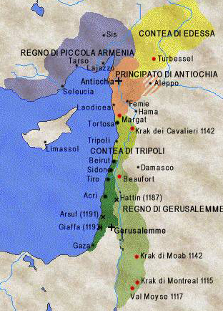

I Regni latini d’Oriente.

A mano a mano che i crociati liberavano i territori sotto il controllo dei musulmani, si formarono dei piccoli Stati affidati ai principi che avevano guidato le spedizioni, come accadde ad Antiochia, dove venne creato un principato affidato a Boemondo di Taranto.

## 

## 3/ Le crociate ufficiali furono otto e solo la prima conseguì dei risultati concreti

Dopo la prima crociata, che fu l’unica a conseguire un effettivo risultato, Gerusalemme venne conquistata ed affidata alla custodia di ordini monastici cavallereschi; si costituirono inoltre dei piccoli Stati cristiani in Oriente. Tuttavia, poiché il dominio musulmano andava riorganizzandosi (in particolare in Egitto e in Siria, con il sultano curdo Saladino), Gerusalemme cadde di nuovo ripetutamente in mano agli “infedeli” e perciò vi furono altre lotte che si conclusero nel 1270, con l’ultima crociata, senza che i crociati riuscissero a riprendere il controllo dei luoghi santi.

Vediamo cosa avvenne in occasione di ciascuna delle otto crociate ufficiali dirette ai luoghi santi. Nell’elencarle, faremo cenno anche alle crociate popolari e spontanee, che ebbero luogo al di fuori di quelle ufficiali, e alla crociata contro gli eretici albigesi che non aveva come scopo la liberazione dei luoghi santi ma la soppressione degli eretici che vivevano in Francia.

1. **La prima crociata (1096-99)** – Fu guidata da signori feudali, tra i quali il conte belga **Goffredo di Buglione**. Si concluse con la conquista di Gerusalemme e con la creazione in Oriente di **piccoli Stati cristiani**. La difesa del Santo Sepolcro venne affidata a **ordini religiosi militari**, ovvero ad associazioni di monaci guerrieri sorte appunto nel XII secolo per la difesa dei luoghi santi, per l’assistenza ai pellegrini e per la lotta agli infedeli. Tra i più noti, l’ordine dei **Templari**, l’ordine dei **cavalieri di Malta** e l’ordine dei **cavalieri teutonici**.

**L’avancrociata o la crociata degli straccioni** – Sempre nel 1096, prima che partisse la crociata ufficiale, si ebbe una crociata popolare, la cosiddetta **crociata degli straccioni** o **dei poveri** guidata dal monaco francese Pietro l’Eremita (qualcuno la chiama “avancrociata”). Si concluse con un massacro dei crociati popolari in Asia Minore.

1. **La seconda crociata (1144-49)** – Servì a difendere a malapena ciò che restava degli Stati cristiani, che nel frattempo erano stati circondati e insidiati dai musulmani. I quali, guidati dal sultano d’Egitto e di Siria, conosciuto in Occidente col nome di **Saladino**, ricostituivano la propria egemonia nella regione contrastando i Turchi.
2. **La terza crociata (1189-92)** – Fu organizzata dopo la presa di Gerusalemme da parte del Saladino. Vi parteciparono l’imperatore **Federico Barbarossa**, il re d’Inghilterra **Riccardo Cuor di Leone** e quello di Francia Filippo Augusto.
3. **La** **quarta crociata (1202-1204)** **o la crociata dei Veneziani** – Voluta dal papa Innocenzo III, venne però condizionata soprattutto dagli interessi politici e commerciali dei veneziani (infatti è detta anche la crociata dei Veneziani), che guidarono il saccheggio di Costantinopoli.

I veneziani infatti avevano fornito le proprie navi ai crociati in cambio del loro aiuto nella riconquista di Zara, una città della Dalmazia ribellatasi al dominio veneziano. Giunti a Zara, però, i crociati vennero chiamati in soccorso, con promessa di ricompensa, dall’imperatore di Costantinopoli il cui trono era stato usurpato dal fratello. La crociata si trasformò però nella presa e nel saccheggio di Costantinopoli da parte dei crociati. Abbattuto l’impero bizantino, i crociati crearono al suo posto **l’impero latino d’Oriente**, che però non durò a lungo: nel **1261** venne infatti **riconquistato dai bizantini** che restaurarono il proprio potere.

**Altre due crociate di tipo particolare avvengono tra la quarta e la quinta: quella contro gli eretici catari e quella dei bambini** - Fra la quarta e la quinta crociata ne avvennero altre due, la cui tipologia si scosta da quella delle spedizioni ufficiali organizzate per la riconquista dei luoghi santi: la prima fu organizzata per sconfiggere gli eretici catari che si concentravano nel cuore dell’Europa, in Francia, e la seconda fu la spontanea e singolare crociata dei fanciulli.

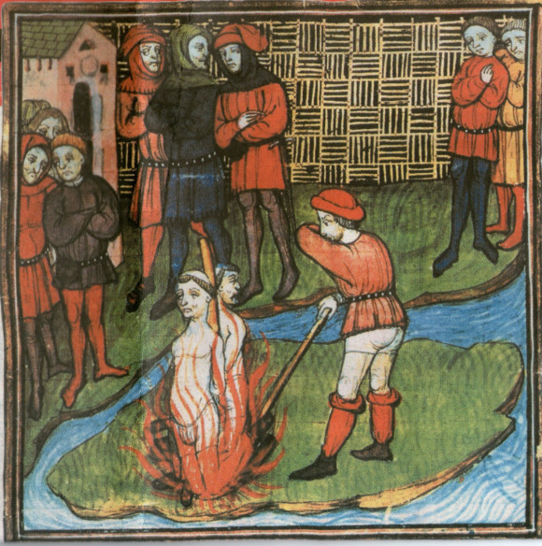

I catari al rogo in una miniatura.

**a/ La crociata contro gli eretici** – Nel 1208 il papa bandì una nuova crociata che durò fino al 1229. Essa non aveva per scopo la riconquista dei luoghi santi ma serviva a estirpare l’eresia in Occidente. Si trattava della **crociata contro gli albigesi**, cheerano degli eretici catari che abitavano nel sud della Francia, nella città di Albi, e detti perciò albigesi.

I catari (termine che significa “puri”), in polemica con la Chiesa cattolica, professavano un rinnovamento morale fondato sul rifiuto dei beni materiali e terreni, basandosi sull’antitesi tra spirito e materia, ovvero tra Bene e Male, concepiti come due princìpi divini, egualmente potenti e in lotta tra loro. Professando queste dottrine dualiste, mettevano perciò in discussione il monoteismo. Gli albigesi saranno massacrati durante la crociata.

**b/ La crociata dei bambini** – Nel 1212 si ebbe un’altra crociata popolare e spontanea, dopo quella guidata da Pietro l’Eremita nel 1096: fu la **crociata dei bambini.** Migliaia di bambini francesi, e poi anche tedeschi (sarebbe perciò più esatto parlare di crociate dei bambini, al plurale), si misero in marcia da soli, diretti verso Genova o Marsiglia, dove erano certi che il mare si sarebbe aperto per condurli a Gerusalemme “a piedi asciutti”. Anche in questo caso, come era già accaduto con la crociata degli straccioni, l’impresa fallì.

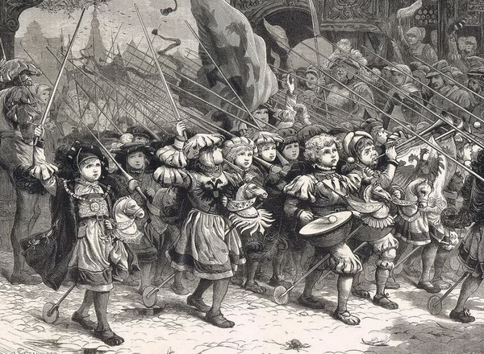

La crociata dei bambini.

Sono varie le interpretazioni di questi fatti straordinari, ancora oggi avvolti di misteri, che hanno dato luogo a leggende e di cui alcuni studiosi mettono in discussione la verità storica sostenendo che in realtà non si trattava di bambini, ma di masse di poveri, come era già accaduto con l’avancrociata di Pietro l’Eremita.

Probabilmente la crociata dei bambini fu una forma di migrazione alla ricerca di lavoro e nuove terre dovuta alla sovrappopolazione che si verificò in Europa in quel periodo.

Da questi eventi sarebbe sorta la leggenda, confluita nella nota fiaba del *Pifferaio di Hamelin*. Essa racconta di un suonatore di piffero magico che viene assoldato dal borgomastro della città tedesca di Hamelin per liberarla dai topi che la infestavano. Il pifferaio effettivamente li incanta con il suo strumento e li conduce in un fiume dove muoiono annegati, ma, quando la cittadinanza si rifiuta di pagarlo, egli si vendica incantando i fanciulli del borgo e portandoli via con sé.

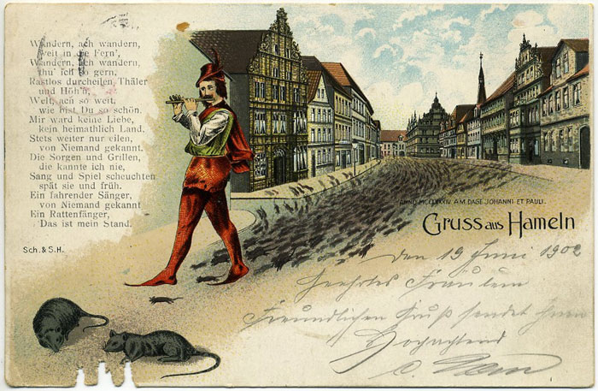

Un’illustrazione relativa alla fiaba del pifferaio magico.

L’allontanamento dei fanciulli dal borgo potrebbe aver tratto spunto da fatti storici precisi, come le migrazioni (anche di ragazzini) verificatesi in questo periodo alla ricerca di lavoro e nuove terre. I topi potrebbero essere invece un’eco di avvenimenti posteriori, e cioè dell’epidemia di peste che afflisse l’Europa nel ‘300, il cui bacillo si diffuse appunto attraverso i ratti.

1. **La** **quinta crociata (1217-21) e S. Francesco** – Per colpire i domini musulmani, i crociati si diressero verso l’Egitto, dove attendevano l’imperatore **Federico II** per ripartire alla volta di Gerusalemme. Ma l’imperatore rimandò la spedizione perché voleva consolidare prima il suo potere in Sicilia e in Italia; ciò fece andare a monte il progetto, cosa che scontentò il papa. Alla crociata partecipò anche **S. Francesco d’Assisi** che probabilmente venne ricevuto con grande cortesia dal Sultano dal quale si recò per tentare di mettere fine pacificamente allo scontro, ma non venne ascoltato.

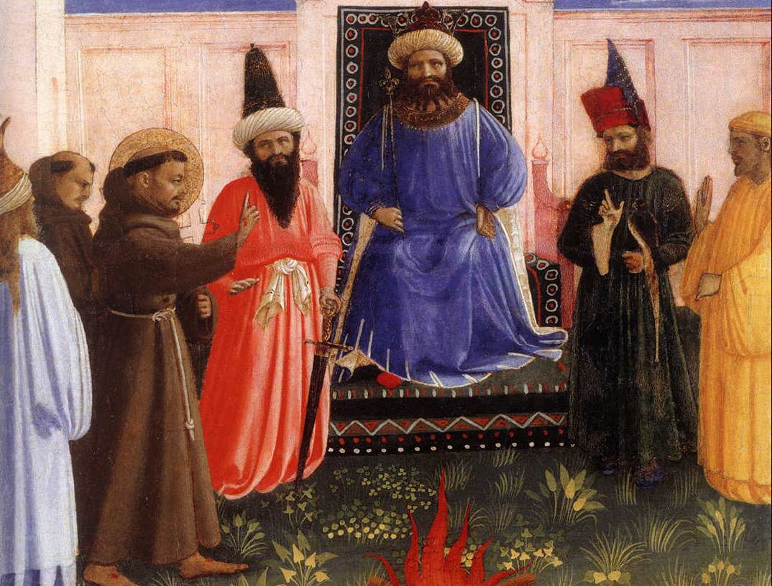

*S. Francesco davanti al sultano* (dipinto del Beato Angelico, 1429).

1. **La sesta crociata (1228-29)** – Viene considerata una prosecuzione della precedente, tanto che alcuni storici uniscono la quinta e la sesta in un’unica crociata. **Federico II** partì per l’Oriente ma un’epidemia scoppiata nel suo esercito lo costrinse a tornare indietro dopo solo tre giorni. Il papa non sentì ragioni e lo scomunicò. Federico II partì allora nuovamente per la crociata, che si rivelò un’impresa essenzialmente pacifica: si recò a Gerusalemme e, risoluto ad utilizzare la diplomazia, prese accordi con i Turchi per la cessione dei luoghi santi. Per questo scontentò ulteriormente il papa che non approvava che si prendessero accordi con gli “infedeli”.
2. **La settima crociata (1248-54)** –Vennecondottadal re di Francia **Luigi IX** (poi fatto santo) che cercò di colpire il cuore dei possedimenti musulmani dirigendosi contro l’Egitto, essendo la città del Cairo la capitale della dinastia fondata dal Saladino. Luigi IX, però, fu fatto prigioniero e dovette pagare una somma favolosa per il riscatto.
3. **L’ottava crociata (1270)** – Venne guidata sempre da **Luigi IX** che ritentò l’impresa sbarcando in Tunisia, da dove avrebbe dovuto organizzare una spedizione contro l’Egitto. Qui però morì di peste e la crociata si arrestò.

**La fine dello spirito di crociata e la sua sopravvivenza nella sensibilità occidentale: la battaglia di Lepanto, 1571**- Dopo quest’ultima crociata vi furono anche altre spedizioni, ma **lo spirito di crociata andò gradualmente affievolendosi** per varie ragioni tra le quali il fatto che cominciava a prevalere la volontà di dialogare con i musulmani, come il caso di San Francesco mostra, sia perché i Turchi avevano consolidato il loro potere in Oriente e l’Occidente dovette rinunciare ad ogni pretesa di conquista.

Lo spirito di crociata fu comunque presente nella sensibilità occidentale anche oltre la fine del Medioevo e quando i Turchi cercarono di espandersi verso l’Occidente, vari stati cristiani ed anche il papa si coalizzarono contro di essi e li sconfissero nella **battaglia di Lepanto** (1571).

Si trattò una vittoria molto importante dal punto di vista psicologico, anche se non fu sufficiente a bloccare il loro espansionismo (si pensi ad esempio a quando i Turchi si spinsero nuovamente ad assediare Vienna, nel 1683, dopo averlo già fatto nel 1529). La battaglia di Lepanto divenne comunque un mito e qualche storico la definisce **l’”ultima crociata”**.

Nel periodo in cui si tenne la battaglia di Lepanto il poeta Torquato Tasso componeva il poema ***La Gerusalemme liberata*** (1581) che rievocava la prima crociata, quella del 1096. La scelta del tema voleva esaltare il sentimento religioso che animava i Crociati, per risuscitarlo nel mondo cattolico dell’epoca, travagliato anche dalle divisioni religiose seguite alla Riforma protestante. Scrive Tasso nel proemio dell’opera facendo riferimento alla figura di Goffredo di Buglione:

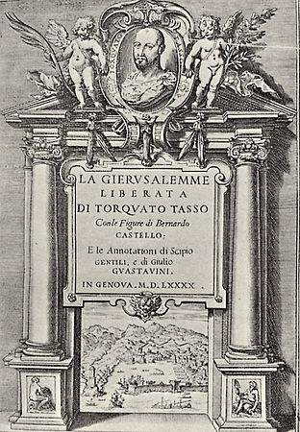

Frontespizio della prima edizione illustrata della *Gerusalemme Liberata*, Genova, 1590.

Canto l'arme pietose e il capitano

che il gran sepolcro liberò di Cristo

molto egli oprò col senno e con la mano

molto soffrì nel glorioso acquisto...

**Sintesi**

|  |  |  |  |
| --- | --- | --- | --- |
| ***Crociata*** | ***Periodo*** | ***Cause/risultati*** | ***Meta*** |
| I | 1096-99 | Conquista di Gerusalemme e creazione di Stati cristiani.  La crociata era avvenuta in reazione al fatto che i Turchi selgiuchidi nel 1077 avevano preso la città e impedivano l’accesso ai cristiani. Il papa aveva perciò bandito una crociata nel 1095 per andare a liberare i luoghi santi. | Gerusalemme |
| II | 1147-49 | Contro il Saladino che sta riorganizzando le forze musulmane contro gli Stati cristiani. | Gerusalemme |
| III | 1189-92 | Contro il Saladino | Gerusalemme |
| IV | 1202-04 | La crociata dei Veneziani. Creazione dell’impero latino d’Oriente | Costantinopoli |
| V | 1217-21 | Promossa da Federico II, vi partecipa anche S. Francesco d’Assisi | Egitto |
| VI | 1228-29 | Continuazione della precedente. Federico II usa la diplomazia per risolvere il conflitto. | Gerusalemme |
| VII | 1248-54 | Guidata da Luigi IX, che però viene fatto prigioniero. | Egitto |
| VIII | 1270 | Secondo tentativo di Luigi IX, anch’esso fallito. | Tunisi |
| Altre crociate:   * 1096, **crociata degli straccioni** guidata da Pietro l’Eremita (qualcuno la chiama “avancrociata”: è infatti una crociata popolare che parte spontaneamente nel 1096, prima della spedizione ufficiale che costituisce la prima crociata, e che si conclude con un massacro dei crociati popolari in Asia Minore) * 1208-1229, **crociata contro gli albigesi** (eretici catari del sud della Francia) * 1212: la **crociata dei bambini** | | | |

## 

## 4/ Il dibattito storico sulle cause e sull’importanza delle crociate

**Significato religioso delle crociate** – Le crociate incarnano l’ideale della guerra santa, che si può inquadrare nell’incontro tra lo spirito militare germanico e l’ideale cristiano e che si può far risalire in particolare ad alcuni elementi tipici del medioevo:

1. Nel Medioevo era diffusa l’**idea teocratica del governo del mondo**, ovvero l’idea che esisteva un ordine delle cose terreno voluto da Dio e che la Chiesa e l’Impero non avessero altro scopo che assicurarne il trionfo. La guerra santa contro gli infedeli, come pure la lotta agli eretici, andavano proprio in questa direzione: **far trionfare nel mondo lo Stato cristiano voluto da Dio**.
2. L’istituzione della **cavalleria**, che era nata nel mondo feudale (dunque germanico), come fenomeno tipico dei figli cadetti che si davano al mestiere delle armi e che si mettevano al seguito di un altro signore, desiderosi di bottino. Nell’XI e XII sec. la Chiesa aveva cristianizzato questa istituzione infondendole ideali conformi ai propri (**difesa della giustizia**, protezione dei deboli, ecc.). La cavalleria nasceva così dall’incontro tra lo spirito guerriero germanico e gli ideali della Chiesa: le armi potevano essere usate indirizzandole al perseguimento di nobili scopi: difesa dei deboli, della fede, ecc.

Alla cavalleria si collega anche l’istituzione degli **ordini monastici** **cavallereschi**, che nascono dalla stessa mentalità: l’uso delle armi è considerato legittimo solo in quei casi che sembrano conformi al messaggio cristiano. In questo caso, gli ordini dei monaci guerrieri erano sorti allo scopo di proteggere i luoghi santi e come tali erano approvati e considerati legittimi.

**Le altre cause di un fenomeno molto complesso** – Tuttavia, le motivazioni esposte nel paragrafo precedente non bastano a spiegare un fenomeno storico molto complesso come furono le crociate. Originatesi sotto la spinta della Chiesa, nel clima di rinnovamento spirituale diffuso in Europa dopo il Mille, alle origini delle spedizioni verso la Terrasanta si può trovare un po’ di tutto: motivazioni autenticamente religiose, cause economiche, motivi politici.

Cerchiamo di elencare tutte queste motivazioni:

1. l’esuberanza demografica che si verifica con la rinascita dell’anno Mille e la conseguente ricerca di **nuove terre** per sostentare la crescente popolazione**;**
2. il desiderio di **espansione commerciale;**
3. la volontà dei **cadetti** delle grandi famiglie feudali di crearsi uno stato (si ricordi l’istituto del maggiorascato, che assegnava tutta l’eredità al primogenito escludendo i cadetti dalla successione);
4. il desiderio dei **feudatari minori**, specialmente francesi e fiamminghi, di ritagliarsi in Oriente quello spazio che in patria era loro precluso;
5. l’aspirazione delle **masse dei diseredati** a cercar fortuna oltremare;
6. il desiderio di avventura e di preda caratteristico dei **normanni;**
7. l’espansionismo commerciale delle **repubbliche marinare** italiane, ansiose di mettere le mani sui fiorenti mercati orientali evitando l’intermediazione degli arabi e dei bizantini.

# I problemi interpretativi sorti nel dibattito fra gli storici – Le crociate sono dunque un fenomeno storico multiforme e complesso, che non manca ancora oggi di suscitare dibattiti. In particolare, si discutono due ordini di problemi.

1. **Le crociate furono un fenomeno esclusivamente religioso?** Anzitutto, ci si chiede se le spedizioni dei crociati siano state solo l’espressione di motivazioni d’ordine economico-politico oppure anche il frutto di una genuina ispirazione religiosa.

Probabilmente, come spesso accade, la verità sta nel mezzo. Affermare infatti che le crociate siano state causate esclusivamente da un disinteressato spirito religioso è inesatto perché in Oriente i crociati trovarono anche una ricca terra da saccheggiare o in cui insediarsi. Tuttavia, vedere alla base delle crociate una motivazione soltanto economica sarebbe altrettanto riduttivo, in particolare per queste ragioni:

* in primo luogo perché nel medioevo **il potere e l’economia si intrecciavano** sempre strettamente **con elementi religiosi e morali**. Immaginare che fosse possibile distinguerli è dunque qualcosa che appartiene più alla mentalità moderna che a quella medievale. Oggi non facciamo fatica a parlare di sfera religiosa e di sfera non religiosa, o di Chiesa e di Stato, come di realtà separate perché siamo passati attraverso esperienze storiche quali l’Illuminismo e la Rivoluzione francese che hanno creato una netta divisione tra questi due ambiti. Nel medioevo invece non era così e dunque dire se, in quest’epoca, un fenomeno fosse di natura esclusivamente religiosa piuttosto che economica o politica non è possibile perché tutto era connesso.
* va osservato poi che la Chiesa seppe mobilitare i crociati non solo verso la Terrasanta da conquistare, ma anche per **ragioni strettamente spirituali**, come accadde per le crociate contro i **movimenti ereticali** europei, dai quali evidentemente non si poteva ricavare alcun utile economico.
* infine, si deve tenere presente che le crociate furono anche **un fenomeno di massa**: a livello popolare esaltarono l’immaginazione collettiva, tanto che vi furono crociate che partivano spontaneamente senza armi né organizzazione (ad es., la crociata degli straccioni). A questo proposito, si ricordi quanto scrive un autore dell’epoca: “Perfino l’uomo più corrotto e di minor valore può ottenere l’assoluzione purché se ne vada, crociato, nella terra promessa”.

1. **Le crociate ebbero effetti realmente importanti?** Un altro problema dibattuto dagli storici riguarda gli effetti che le crociate ebbero.

Secondo alcuni, esse ebbero indubbi effetti positivi perché:

* contribuirono alla **ripresa dei commerci** con l’Oriente;
* contribuirono ad **allargare i confini** dell’Occidente in cerca di nuove terre;
* contribuirono ad **allargare la mentalità** occidentale perché in Europa arrivarono da Bisanzio molti **codici** che fecero rifiorire la cultura.

Altri storici, come Le Goff, sostengono invece che il bilancio è negativo:

* dal punto di vista politico, **la conquista** dei luoghi santi **non fu definitiva** perché durò meno di un secolo;
* la rinascita culturale non fu dovuta alle crociate, ma ai **centri di traduzione** dei testi appartenenti alla cultura antica, centri come la Spagna e la Sicilia (cadute sotto il controllo islamico) o Bisanzio.

Si ricordi infatti che fu grazie agli arabi che l’Occidente si riappropriò della cultura antica. Grazie alle loro conquiste, essi vennero a contatto con ebrei e cristiani e con la filosofia greca, di cui poterono fare uso (traducendone i testi in arabo) in misura maggiore di quanto, nello stesso periodo, potessero fare i popoli dell’Europa occidentale, dove i filosofi greci, dopo la fine dell’impero romano, erano caduti quasi completamente nell’oblio.

* **la** **ripresa commerciale** non va fatta risalire alle crociate, ma **era già in atto** da tempo.

Le Goff, che ama molto i paradossi, sostiene che l’unico frutto riportato dall’Occidente nelle crociate fu l’albicocca.

**Bibliografia**

* AMBROSIONI, A. – ZERBI, P., *Problemi di storia medievale*, Milano, Vita e Pensiero, 1988
* TATE, G., *Le crociate. Cronache dall’Oriente*, Trieste, Universale Electa/Gallimard, 1994
* Lezioni sulle Crociate di A. Barbero, su YouTube

1. Dopo Maometto (632), si aprirono delle dispute per la successione alla guida dell’Islam, che si conclusero con l’insediamento al potere dei **primi** **quattro califfi** (califfi = “successori”), che uno dopo l’altro allargarono, dal 632 al 661, il dominio musulmano. Ai primi quattro califfi seguirono quelli della dinastia **omayyade** (661-750) e poi di quella **abbaside** (750-1258). Con gli abbasidi il califfato assunse sempre più connotazioni orientali: ne fu segno lo spostamento della capitale da Damasco a Baghdad.
2. Le popolazioni berbere erano quelle stanziate nella zona dell’Africa nord occidentale, che comprende le odierne regioni della Libia, della Tunisia, del Marocco e dell'Algeria. Si tratta della zona che oggi chiamiamo Magreb, termine che deriva dall’arabo *al-Maghrib*, "Il tramonto", a indicare le regioni situate nella parte più occidentale dei domini islamici.
3. Gerusalemme è considerata città santa dalla religione ebraica perché patria a lungo negata del popolo eletto e capitale del primo regno ebraico; da quella cristiana, perché teatro degli ultimi giorni terreni di Gesù e sede della sua sepoltura; da quella islamica, perché è da Gerusalemme che – secondo la tradizione musulmana – Maometto è asceso al cielo, dove incontra i profeti che lo hanno preceduto, sorvola l’inferno e assiste alle pene dei dannati, e infine si spinge fino alle soglie del paradiso
4. Si ricordi che Harun ar-Rashid, quanto a fama e prestigio, è stato per l’Oriente quello che Carlo Magno è stato per l’Occidente nello stesso periodo storico. Egli si può definire un amico di Carlo Magno, anche se vi fu tra loro solo uno scambio di ambascerie.